Le Qi-Gong est encore plus thérapeutique que le Tai-chi, car nous dirigeons intentionnellement l'énergie par la conscience à des points spécifiques dans le corps afin d'en améliorer les fonctions. De plus, ce Qi-gong est le seul à posséder le 2e niveau d'auto-traitement de notre énergie.

Horaire des cours

Une session débute en fin février et en mi-septembre de chaque année. Les cours sont d’une durée de 2h00 par semaine pendant 9 semaines (de18h30 à 20h30).

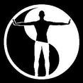
À chaque semaine, nous voyons certaines notions de médecine chinoise (philosophie, résultats de recherches et d’expérimentations) et nous échangeons concernant les changements vécus par chacun par la pratique des exercices.

Coût des cours

- 17.00 $ par soir [3 vers. de 50.00$ au 1er, 4e et au 7e cours]
- 10.00 $ pour le CD prévus pour la pratique.

Pour inscription ou information

Vous devez vous inscrire au plus tôt, car les places sont limitées à 9 participants par groupe.

Line Desmarais-Letendre
au : 819-845-1975
letendre@sympatico.ca

Visitez mon site :
www.linedesmaraisletendre.ca

Chi-Gong de l'Envol de la Grue

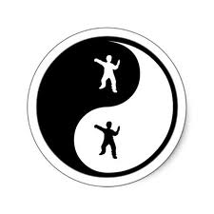

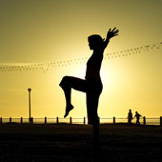

Cours d'exercices d'énergie Chinois

Par : Line Desmarais – Letendre

Chi ou Qi = l'énergie subtile qui vitalise le corps
Gong = exercice, discipline, travail ou entraînement

Le Chi-Gong est l'une des 5 composantes de la médecine traditionnelle chinoise

Les buts du Chi-Gong

Le Chi-Gong est une approche à la fois physique et méditative qui consiste en un travail d'entraînement de la circulation d'énergie vitale dans tout l'organisme. Il permet de retrouver une libre circulation du Qi dans les points et méridiens d'acupuncture. Plutôt que de stimuler cette circulation d'énergie par des aiguilles, nous le faisons par des mouvements simples et lents, combinés à une respiration profonde et à la visualisation. On apprend à diriger l'énergie sur des points spécifiques du corps afin de le nourrir des énergies issues de la terre (Yin), du ciel (Yang) et des 5 éléments en vue d'optimiser notre santé.

Le Qi-gong permet aussi d'harmoniser nos dimensions physique, mentale, émotionnelle et spirituelle, en permettant une meilleure connexion corps/esprit. Ceci favorise une expression plus juste et authentique de soi-même.
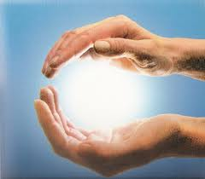

Contenu des cours

- Les origines du Qi-Gong de l'Envol de la Grue
- Les 3 aspects essentiels du Qi-Gong de la Grue
- L’orbite microcosmique ou petit cercle cosmique
- L'apprentissage de la respiration abdominale
- L'exercice de senti de l'énergie : « jouer avec la lune »
- Les 5 exercices de mouvements
- L’exercice d'auto-équilibre par mouvements spontanés
- L'exercice de stimulation des 12 principaux méridiens
- Où et quand pratiquer le Qi-Gong
- Explication des composantes du Qi ou de l’énergie
- Explication du processus de la maladie (4 étapes)
- Résultats de recherches et d’expérimentations
- Les méridiens et points d’acupuncture utilisés
- Les principes du Yin et du Yang
- La diététique et la pharmacopée chinoise
- La roue des 5 éléments : terre, eau, feu, bois, métal
- Les 21 façons de ressentir l’énergie

Les bénéfices du Chi-Gong de la Grue

Le 1er niveau (5 exercices de mouvements) redonne souplesse et vie à tout le corps. Il permet d'augmenter le niveau global de votre énergie par la cueillette de nouveau Qi de l'extérieur, l'expulsion du Qi vicié et le déblocage de Qi stagnant.

Le 2e niveau (l’exercice par mouvements spontanés) effectue un réel nettoyage de votre circulation d’énergie interne et de votre champ d'énergie externe (bulle). La pratique des 2 niveaux peut procurer une amélioration de plusieurs conditions de santé dont :

- Amélioration de la santé physique, mentale et émotionnelle
- Bonification de la mémoire et la concentration
- Calmer le système nerveux et diminuer le stress et ses effets
- Réduire les états anxieux et dépressifs, la fatigue, insomnie, etc.
- Débloquer les conduits énergétiques (méridiens)
- Augmentation de l’énergie globale et de la vitalité
- Amélioration du métabolisme & de la digestion
- Diminution des douleurs chroniques & plus grande flexibilité
- Tonifier les muscles, améliorer l'état des articulations et des os
- Réduire certains symptômes (asthme, SPM, diabète, etc.)
- Renforcer le système immunitaire & libérer les toxines du sang
- Activation de la circulation de l'énergie et du sang
- Équilibrer le Yin et le Yang et les 5 éléments
- Changer d'attitude face à la vie; meilleure philosophie de vie
- Développer son intuition et sa conscience spirituelle
- Mieux comprendre son état de santé via le ressenti corporel
- Développement de la capacité d’auto-guérison
- Devenir plus autonome quant à sa santé
- Prolonger la vie avec une bonne qualité de vie



